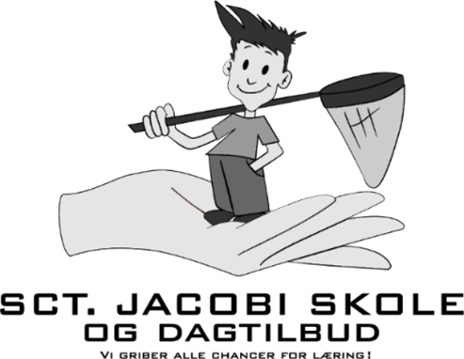

Sct. Jacobi skole - og dagtilbud

Princip for opfyldelse af undervisningspligt gennem deltagelse i
musikskole og eliteidræt

Princippet bygger på værdierne ligeværd, anerkendelse, faglighed, alsidighed, fællesskab og udvikling..

Mål:

Eleverne skal sikres mulighed for, i særlige tilfælde at kunne opfylde deres undervisningspligt ved deltagelse i undervisning i en kommunal eller statslig støttet musikskole eller ved eliteidrætsudøvelse i en idrætsforening.

Vi vægter:

- At understøtte og maksimere den enkelte elevs udvikling, læring og trivsel
- At lave aftale mellem elev og hjemmet, for hvordan der fagligt kompenseres for den manglende undervisning på skolen
- At evaluere aftalen og gribe ind, såfremt aftalen ikke er forsvarlig i forhold til elevens faglige standpunkt.

Aftalen udspringer af folkeskolelovens § 33, stk. 9 og bevilges af skolelederen for et skoleår ad gangen.

Princippet godkendt på fællesbestyrelsesmødet den 25.11.2020

Princippet dækker følgende fra styrelsesvedtægterne:
Skole: Adgangen til at opfylde undervisningspligten ved at deltage i undervisningen i den kommunale musikskole eller ved eliteidrætsudøvelse i en idrætsforeningen, jf. §33, stk.9.

